Обследование технического и энергетического состояний
жилищного фонда

З.Н. Долаева, А.Р. Урусов
Северо-Кавказская государственная гуманитарно-технологическая академия, Черкесск
Аннотация: исследованы структура и содержание жилищного фонда Карачаево-Черкесской республики. Приведены результаты технического и тепловизионного обследования жилищного фонда. Разработана классификация жилищного фонда Карачаево-Черкесской республики с учетом ее энергетических параметров. Предложена концепция устойчивого функционирования жилищного фонда республики на основе стратегии ее восстановления и повышения энергетической эффективности.
Ключевые слова: жилищный фонд, капитальный ремонт, энергосберегающие мероприятия, класс энергетической эффективности, тепловизионное обследование, физический износ, энергоэффективность, энергосбережение, ресурсосбережение.

Сегодня проблема обследования зданий и сооружений является одной из первоочередных задач, стоящих перед инженерами, проектировщиками, строителями. Качественно новые тенденции в реконструкции и модернизации городской застройки обуславливают необходимость обеспечения долговечности и экономичности конструкций, а наравне с этим и комфортности среды жизнедеятельности человека [1].
Проблемы энерго- и ресурсосбережения в жилищной и коммунальной сфере регионов, оптимального процесса управления техническим состоянием жилищного фонда находятся в центре внимания таких исследователей, как В.Я. Мищенко, С.Г. Шеина, Л.Н. Чернышев, Е.Г. Гашо, Д. Вольфберг, Г. Асланян, Г.С. Иванов, В.В. Клименко, и др. [1, 2]
Проведенные ими исследования показали, что основной потенциал энергосбережения России сосредоточен в жилых, общественных и прочих зданиях, в меньшей степени – в промышленности, транспорте, производстве топлив и прочих отраслях (рис.1.) [2-5].
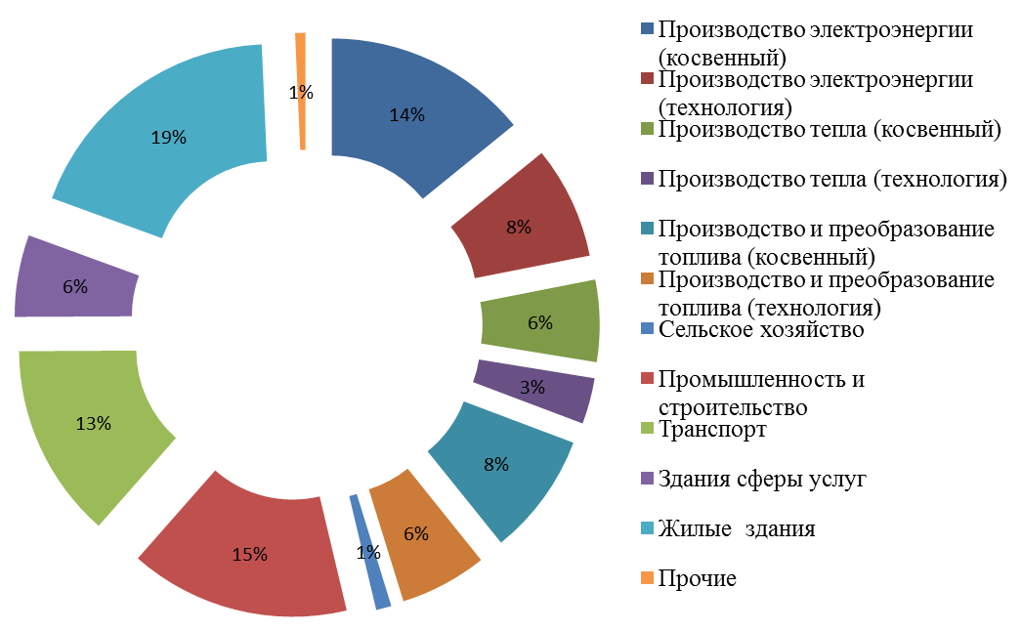
Рис.1 - Распределение потенциала энергоэффективности в РФ

Из этого следует, что повышение уровня благосостояния граждан Российской Федерации предполагает дальнейшее решение жилищной проблемы путем повышения энергоэффективности жилых зданий и понижения показателей их физического износа.
Уточнение теплотехнических характеристик ограждающих конструкций, как только построенных, так и давно существующих зданий и сооружений, регламентировано целым рядом нормативно-правовых актов, в частности ФЗ № 261-ФЗ «Об энергосбережении и о повышении энергетической эффективности и о внесении изменений в отдельные законодательные акты Российской Федерации».
В настоящее время сохранение жилищного фонда от преждевременного выбытия обусловливает необходимость проведения технического обследования. Конечным результатом обследования является оценка физического состояния конструкций и здания в целом.
Анализ качества многоквартирных жилых домов Карачаево-Черкесской республики по техническому состоянию показал, что объекты, находящиеся в хорошем и удовлетворительном состоянии, составляют 525 единиц (50%) и 465 единиц (44,3%) - в удовлетворительном и неудовлетворительном состоянии в городах и поселках городского типа Карачаево-Черкесии (таблица № 1) [4].
Таблица № 1
Распределение многоквартирных жилых домов по проценту физического износа по состоянию на начало 2016 года
Местность | Число многоквартирных жилых домов по проценту износа, единиц
Местность | от 0 до 30% | от 31% до 65% | от 66% до 70% | Свыше 70%
1 | 2 | 3 | 4 | 5
в городах и поселках городского типа
Карачаево-Черкесская Республика | 525 | 465 | 51 | 8
Карачаевский район | 17 | - | 2 | -
Прикубанский район | 9 | 2 | 24 | -
Урупский район | 43 | 14 | - | -
Усть-Джегутинский район | 53 | 89 | - | -
Черкесск | 388 | 251 | 25 | 8
Карачаевск | 15 | 109 | - | -

Из результатов анализа следует, что большинству объектов жилищного фонда характерна проблема технического и морального старения. Особенно это касается крупнопанельных и кирпичных домов, как правило, имеющих ненадежную гидро- и теплоизоляцию основных конструктивных элементов.
Для определения уровня теплозащиты здания, определения зон аномального перегрева электроприборов, диагностики систем водоснабжения и отопления применяется тепловизионный метод технического обследования. Тепловизионное обследование инженерных сооружений является единственным современным методом оценки тепловых потерь, возникающих вследствие нарушения в теплозащитных конструкциях стен и перекрытий в ходе строительства и эксплуатации зданий и сооружений [6, 7].
После проведенного нами тепловизионного обследования при разбиении объектов жилищного фонда на классы с точки зрения энергетических характеристик и обследований объектов-аналогов выявилась текущая ситуация в сфере энергопотребления в жилищном фонде на примере Карачаево-Черкесской республики (о): 96 % зданий имеют низкий (D) и очень низкий (E) класс энергетической эффективности и только 4 % имеют нормальный (C) – здания с повышенными теплотехническими характеристиками после 1995 года постройки (таблица № 2) [8].
Таблица № 2
Классификация объектов жилищного фонда КЧР
 |  | Общая площадь жилых помещений - всего,  тыс. кв. м. | в том числе: |  |  |  |  |  |  |  | Класс энергетической эффективности объекта-аналога
 |  | Общая площадь жилых помещений - всего,  тыс. кв. м. | каменных | кирпичных | панельных | блочных | монолитных | смешанных | деревянных | прочих | Класс энергетической эффективности объекта-аналога
1 |  | 2 | 3 | 4 | 5 | 6 | 7 | 8 | 9 | 10 | 11
до 1920 | Городские поселения и городские округа | 175,1 | 5 | 63,1 | - | - | - | - | 24,3 | 82,7 | E
1921-1945 | Городские поселения и городские округа | 523,6 | 38,1 | 262,2 | 0,1 | 5 | - | 0,1 | 101,6 | 116,5 | E
1946-1970 | Городские поселения и городские округа | 973,4 | 41,2 | 642,5 | (D) 0,3 | 3,9 | - | 33,9 | 70,6 | 181 | D-E
1971-1995 | Городские поселения и городские округа | 1461,8 | 43,4 | (D) 1086,6 | (D) 41,4 | 16,3 | - | 7,2 | 49,7 | 117,2 | D-E
после 1995 | Городские поселения и городские округа | 1236,7 | 24,8 | (C)1061 | (C)33,6 | 17 | (C) 0,4 | 1,1 | 21,5 | 77,3 | C-D
Постановлением Правительства Карачаево-Черкесской Республики от 07.07.2015г. №181 «О внесении изменений в постановление Правительства Карачаево-Черкесской Республики от 31.03.2014г. №76 "Об утверждении плана реализации республиканской программы "Капитальный ремонт общего имущества в многоквартирных домах на территории Карачаево-Черкесской Республики на 2014-2044 годы» в 2015 году были утверждены следующие виды работ:
• ремонт крыш, подвальных помещений, фундаментов, лифтовых оборудований, фасадов и внутридомовых инженерных систем;
• установка коллективных приборов учета и узлов учета;
• энергетическое обследование домов.
Постановление распространяется на 1 147 многоквартирных домов общей площадью 2 710 088 кв. метров. В список «Черкесский» программы «Капитальный ремонт» включено 550 многоквартирных домов: общей площадью 1 602 491,6 кв. метров.
В данной работе, после проведенного анализа жилищного фонда региона, нами предлагается метод реализации комплексной программы по восстановлению жилья с применением энергосберегающих технологий. То есть не только проводить ремонтно-строительные работы, установленные вышеуказанным постановлением, но и энергосберегающие мероприятия. Исходя из этого, можно предложить, что если в жилом здании предстоят работы по модернизации или ремонту, они могут быть с пользой объединены с энергосберегающими мероприятиями. При этом дополнительные расходы, направленные на энергосберегающие инвестиции, будут незначительными.
Литература
- Мищенко В.Я. Организация содержания и обновления объектов жилищного комплекса: теория и практика. Монография/ В.Я. Мищенко. - Воронеж: ВГАСУ, 2003. - 310 с.
- Sheina S.G., Martynova E.V. Environmental aspects of programme realization of energy saving in the housing stock in Rostov-on-Don. Annual International Symposium «Environmental, Engineering – Economic and Legal Aspects for Sustainable Living». 2013. Pp. 85-86.
- Попова О.Н. Метод календарного планирования ремонта жилых зданий на основе их структурного анализа // Диссертация на соискание ученой степени кандидата технических наук: 05.23.08 - Санкт-Петербург, 2014. - 362 с.
- Жилищный фонд Карачаево-Черкесской республики в 2015 году/ Статистический бюллетень, - Черкесск, 2016. – 15 с.
- Колмогоров, О.И. Энергоэффективная модернизация при капитальном ремонте объектов жилищного фонда // Вестник гражданских инженеров. 2012. № 6 (35). С. 234-238.
- Федяева П.В. Организационно-технологическое обеспечение повышения энергоэффективности в жилищном фонде субъекта российской федерации // Диссертация на соискание ученой степени кандидата технических наук: 05.23.08 - Ростов-на-Дону, 2015. - 217 с.
- Байрамуков С.Х., Долаева З.Н. Эффективность энергетической модернизации жилищного фонда // Инженерный вестник Дона, 2015, №4 URL: ivdon.ru/ru/magazine/archive/n4p2y2015/3452.
- С.Х. Байрамуков, З.Н. Долаева, М.С. Байрамуков. Оценка потенциала энергосбережения жилищного фонда Карачаево-Черкесской республики // Инженерный вестник Дона, 2016, №2 URL: ivdon.ru/ru/magazine/archive/n2y2016/3664.
- Couch, C., Sykes, O. & Börstinghaus, W. 2011. Thirty years of urban regeneration in Britain, Germany and France: The importance of context and path dependency. Progress in Planning, 75. Pp. 1-52.
- Ларин С.Н. Модернизация воспроизводства жилищного фонда региона на основе внедрения энергосберегающих технологий // Экономический анализ: теория и практика. 2013. № 17 (320). 33-39 c.
References
- Mishhenko V.Ja. Organizacija soderzhanija i obnovlenija ob#ektov zhilishhnogo kompleksa: teorija i praktika [Organization of maintenance and renovation of housing complex: theory and practice]. Monografija. Voronezh: VGASU, 2003. 310 p.
- Sheina S.G., Martynova E.V. Environmental aspects of programme realization of energy saving in the housing stock in Rostov-on-Don. Annual International Symposium «Environmental, Engineering – Economic and Legal Aspects for Sustainable Living». 2013. Pp. 85-86.
- Popova O.N. Metod kalendarnogo planirovaniya remonta zhilykh zdaniy na osnove ikh strukturnogo analiza [The method of calendar planning for the repair of residential buildings on the basis of their structural analysis]. Dissertatsiya na soiskaniye uchenoy stepeni kandidata tekhnicheskikh nauk: 05.23.08. Sankt-Peterburg. 2014. 206 p.
- Zhilishhnyj fond Karachaevo-Cherkesskoj respubliki v 2015 godu [The housing Fund of the Karachay-Cherkess Republic in 2015]. Statisticheskij bjulleten', Cherkessk, 2016. 15 p.
- Kolmogorov, O.I. Vestnik grazhdanskikh inzhenerov (Rus). 2012. No. 6 (35). Pp. 234-238.
- Fedjaeva P.V. Organizacionno-tehnologicheskoe obespechenie povyshenija jenergojeffektivnosti v zhilishhnom fonde sub#ekta rossijskoj federacii [Organizational and technological support of energy efficiency in the housing stock of the Russian Federation]. Dissertacija na soiskanie uchenoj stepeni kandidata tehnicheskih nauk: 05.23.08 - Rostov-na-Donu, 2015. 217 p.
- Bajramukov S.H., Dolaeva Z.N. Inženernyj vestnik Dona (Rus), 2015, №4 URL: ivdon.ru/ru/magazine/archive/ n4p2y2015/3452.
- Bajramukov S.H., Dolaeva Z.N., Bajramukov M.S. Inženernyj vestnik Dona (Rus), 2016, №2 URL: ivdon.ru/ru/magazine/archive/n2y2016/3664.
- Couch, C., Sykes, O. & Börstinghaus, W. 2011. Thirty years of urban regeneration in Britain, Germany and France: The importance of context and path dependency. Progress in Planning, 75. Pp. 1-52.
- Larin S.N. Jekonomicheskij analiz: teorija i praktika. 2013. №17 (320). Pp. 33-39.

